Бесплатные материалы для франчайзи

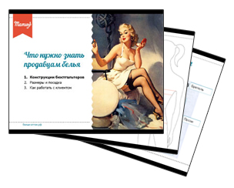 | 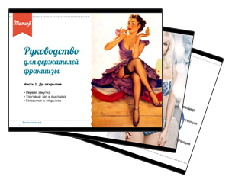
Материалы для первичной подготовки продавцов (презентация в 3-х частях):  - Конструкции бюстгальтеров  - Размеры и посадка  - Работа с клиенткой | Материал для владельца магазина (презентация в 2-х частях — до и после открытия):  До открытия  - Первая закупка  - Торговый зал и выкладка  - Готовимся к открытию  После открытия  - Работа с ассортиментом  - Работа с клиентской базой
Личный сайт клиента в формате  ваш-город.татюр.рф  (посмотрите пример — тольятти.татюр.рф)  Вместе с запуском сайта мы начинаем его рекламу в интернете. И это для Вас совершенно бесплатно! | Монетницы «Татюр»
Дисконтные карты 5% | Подарочные сертификаты 1000 рублей
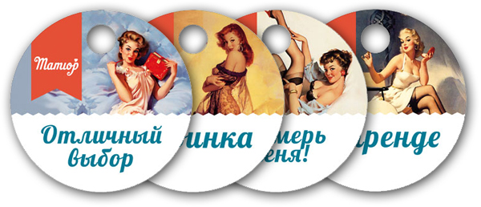
Навесы на вешалки в стиле pin-up
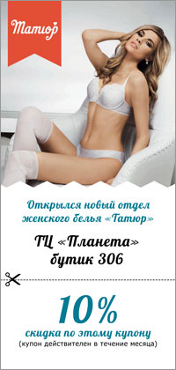
Купоны на открытие отдела | Широкоформатные плакаты в витрину

А также: Анкета постоянной клиентки, Статьи на сайте, Макет вывески, Фирменные пакеты «Татюр», Плакаты производителей

